

OFÍCIO n° 39/2025

De: Vereador de Sapucaia do Sul – Ricardo Valim
Para: Secretaria Municipal de Transporte e Mobilidade Urbana
A/c: Amauri Selau
Data: 24/03/2025
Assunto: Pintura da faixa de segurança para quem faz a travessia do calçadão para a escadaria do trensurb, na Avenida Sapucaia, Bairro Centro

Prezados, vimos por meio deste documento, trazer uma demanda requerida por cidadãos. Trata-se da pintura da faixa de segurança para quem faz a travessia do calçadão para a escadaria do Trensurb, na Avenida Sapucaia, Bairro Centro. A faixa está pouco visível e isso representa um grande risco para os pedestres. Os motoristas já tem dificuldades de respeitar a faixa quando ela está visível, então da forma que está é ainda pior. Então, para a segurança e preservação da integridade física dos pedestres, solicita-se a pintura de forma urgente.

Foto:

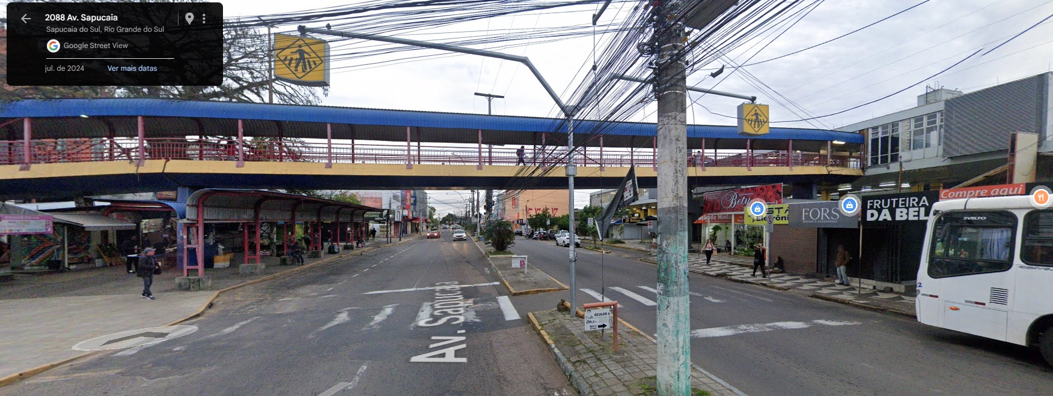

Diante do exposto e na certeza de que podemos contar com a colaboração desse órgão, aos quais entenderão a importância desta iniciativa, revestida de interesse público, solicitamos que sejam tomadas as providências necessárias para a solução desse problema .
O retorno poderá ser remetido via WhatsApp (51) 98330.0123 ou através do e-mail vereador.ricardovalim@gmail.com. A partir deste retorno, visamos informar as medidas tomadas, para os denunciantes da situação aqui registrada.
Sapucaia do Sul, 24 de março de 2025.
Ricardo Valim
Vereador Sapucaia do Sul / RS,

